|  |  |
| --- | --- |
| Station  „Ziegenproblem“  Hilfestellungen |  |

**Aufgabenteil 1.1 (Seite 2)**

Schreibt hier einfach eure Überlegungen auf.

**Aufgabenteil 2.3 (Seite 5)**

Überlegt euch, welche Möglichkeiten es für den ersten Kugel-Zug aus der Urne gibt.  
Schreibt die zugehörigen Wahrscheinlichkeiten an den jeweiligen Ast.

Analog geht ihr bei Zug 2, Zug 3 und Zug 4 vor.



Für den ersten Zug gibt es 2 Möglichkeiten, nämlich eine weiße Kugel zu ziehen oder eine schwarze.

Die Wahrscheinlichkeit beträgt jeweils $\frac{2}{4}=\frac{1}{2}$.

Welche Möglichkeiten gibt es nun für den zweiten Zug?

Achtung: Es sind beim 2. Zug weiterhin 4 Kugeln im Spiel, da ihr mit Zurücklegen spielt!

**Aufgabenteil 2.4 (Seite 6)**

Nehmt euch das Baumdiagramm von Seite 5 zur Hand und wendet die Pfadmultiplikationsregel auf das gezogene Ereignis an.

Gleichfarbige Kugeln werden dabei nicht unterschieden!



Die **Pfadmultiplikationsregel** besagt, dass die Wahrscheinlichkeit eines Ereignisses bei einem mehrstufigen Zufallsexperiment gleich dem Produkt der Einzelwahrscheinlichkeiten entlang des zugehörigen Pfades im Baumdiagramm ist.



**Beispiel:**

Es liegen drei Kugeln in einer Urne (eine rote, eine blaue und eine grüne).

Ihr zieht blind, dreimal hintereinander, je eine Kugel, ohne Zurücklegen aus der Urne und erhaltet folgendes Baumdiagramm:

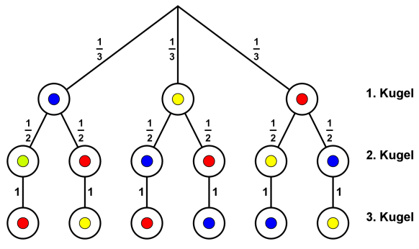

P(blau, gelb, rot) = $\frac{1}{3}∙\frac{1}{2}∙1=\frac{1}{6}$

**Aufgabenteil 2.6 (Seite 6)**

Vergleicht die Einzelwahrscheinlichkeiten miteinander.  
  
Was stellt ihr fest?

**Aufgabenteil 2.7 (Seite 6)**

Was wäre passiert, wenn ihr vergessen hättet eine Kugel zurückzulegen?

Hätten sich die Einzelwahrscheinlichkeiten verändert?

**Aufgabenteil 2.10 (Seite 7)**

Überlegt euch, welche Möglichkeiten es für den ersten Kugel-Zug aus der Urne gibt.  
Schreibt die zugehörigen Wahrscheinlichkeiten an den jeweiligen Ast.

Analog geht ihr bei Zug 2, Zug 3 und Zug 4 vor.



Für den ersten Zug gibt es 2 Möglichkeiten, nämlich eine weiße Kugel zu ziehen oder eine schwarze.

Die Wahrscheinlichkeit beträgt jeweils $\frac{2}{4}=\frac{1}{2}$.

Welche Möglichkeiten gibt es nun für den zweiten Zug?

Achtung: Es sind beim 2. Zug nur noch 3 Kugeln im Spiel, da ihr ohne Zurücklegen spielt!

**Aufgabenteil 2.11 (Seite 8)**

Nehmt euch das Baumdiagramm von Seite 7 zur Hand und wendet die Pfadmultiplikationsregel auf das gezogene Ereignis an.

Gleichfarbige Kugeln werden dabei nicht unterschieden!



Die **Pfadmultiplikationsregel** besagt, dass die Wahrscheinlichkeit eines Ereignisses bei einem mehrstufigen Zufallsexperiment gleich dem Produkt der Einzelwahrscheinlichkeiten entlang des zugehörigen Pfades im Baumdiagramm ist.



**Beispiel:**

Es liegen drei Kugeln in einer Urne (eine rote, eine blaue und eine grüne).

Ihr zieht blind, dreimal hintereinander, je eine Kugel, ohne Zurücklegen aus der Urne und erhaltet folgendes Baumdiagramm:



P(blau, gelb, rot) = $\frac{1}{3}∙\frac{1}{2}∙1=\frac{1}{6}$

**Aufgabenteil 2.13 (Seite 8)**

Vergleicht die Einzelwahrscheinlichkeiten miteinander.  
  
Was stellt ihr fest?



Von Stufe zu Stufe des Baumdiagramms fehlt eine Kugel, da ihr ohne Zurücklegen spielt.

Wie wirkt sich diese Tatsache auf die Einzelwahrscheinlichkeiten aus?

**Aufgabenteil 2.14 (Seite 8)**

Was wäre passiert, wenn ihr eine Kugel versehentlich wieder in die Urne hineingelegt hättet?  
  
Hätten sich die Einzelwahrscheinlichkeiten verändert?

**Aufgabenteil 2.15 (Seite 9)**

Verändern sich die Einzelwahrscheinlichkeiten in **Experiment 1** überhaupt?

In **Experiment 2** solltet ihr euch Gedanken darüber machen, was passiert wäre, wenn ihr eine Kugel versehentlich wieder in die Urne zurückgelegt hättet?

Gäbe es andere Einzelwahrscheinlichkeiten?

**Aufgabenteil 2.16 (Seite 9)**

Analysiert die Informationen die der Los-Stand-Besitzer seinem Freund gibt genau.  
  
Was stellt ihr fest?



Wie groß war die Wahrscheinlichkeit am Vortag (mit den Informationen des Los-Stand-Betreibers) ein Gewinn-Los zu ziehen?

Wie groß ist die Wahrscheinlichkeit heute ein Gewinn-Los zu ziehen?

Berechnet diese!

**Simulation 2 (Seite 10)**

Nachdem ihr im Feld A1 den Befehl

Zufallszahl[1,3]

eingegeben habt und anschließend ein anderes Feld gewählt wurde, erscheint eine Zufallszahl in A1.

Wählt nun dieses Feld mit dem Cursor aus. Das Kästchen wird blau umrahmt und rechts unten in der Ecke des Kästchens erscheint ein blaues Viereck.



Indem ihr dieses Viereck nach unten zieht, werden in allen markierten Kästchen Zufallszahlen zwischen 1 und 3 ausgegeben.

Durch anschließendes Ziehen an dem blauen Viereck nach rechts, werden auch in allen Kästchen rechts daneben Zufallszahlen ausgegeben.

**Aufgabenteil 3.3 (Seite 11)**

Dividiert die jeweilige Anzahl durch die Gesamtzahl und vergleicht!

**Aufgabenteil 3.4 (Seite 11)**

Das Gesetz der großen Zahlen besagt, dass die relativen Häufigkeiten sich mit wachsender Anzahl von Versuchen der Wahrscheinlichkeit annähern.



Ihr müsst also eine größere Anzahl von Versuchen durchführen, um euch der Wahr-scheinlichkeit zu nähern.

**Aufgabenteil 3.6 (Seite 12)**

Bedenkt, dass ihr euch die Simulation wie einen Würfelwurf vorstellen könnt.

Jedoch werft ihr einen Spielwürfel, dessen Seiten mit 1, 1, 2, 2, 3, 3, beschriftet sind.

Was könnt ihr über die Wahrscheinlichkeit eine 1, 2 oder 3 zu werfen aussagen?

**Aufgabenteil 3.7 (Seite 12)**

Lest euch die vorherige Hilfe und die Hilfe auf Seite 25 durch.



Wenn ihr das Gesetz der großen Zahlen auf einen normalen Spielwürfel anwendet, stellt ihr fest, dass sich die relativen Häufigkeiten der Ereignisse $\frac{1}{6}$ nähern.

Wie ist es bei unserem besonderen Würfel?

**Aufgabenteil 3.8 (Seite 12)**

Die Chance bei „Bleiben“ ein Auto zu gewinnen entspricht ungefähr der zugehörigen relativen Häufigkeit bei vielen Versuchen.

Dies habt ihr eben mit Hilfe des Gesetzes der großen Zahlen hergeleitet.



P(Bleiben) = $\frac{1}{3}$

**Aufgabenteil 3.10 (Seite 13)**

Addiert die relativen Häufigkeiten von Ereignis und Gegenereignis.

Wie lautet das Ergebnis?

**Aufgabenteil 3.11 (Seite 13)**

Bestimmt die Gewinnwahrscheinlichkeit für „Wechseln“ mit Hilfe des Gegenereignisses.

Beginnt dazu wie folgt:

1 = ?

und stellt anschließend die Gleichung um.

**Aufgabenteil 4.1 (Seite 14)**

Schaut euch Simulation 4 an.

**Aufgabenteil 4.3 (Seite 15)**

Falls ihr Tür 1 gewählt habt, sieht das zugehörige Teil-Baumdiagramm wie folgt aus:

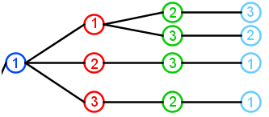

Ergänzt an den Ästen die Einzelwahrscheinlichkeiten!

**Aufgabenteil 4.4 (Seite 15)**

Wenn ihr zu Beginn auf die richtige Tür getippt habt, dann verliert ihr beim Wechsel.

Wann gewinnt ihr?

**Aufgabenteil 4.5 (Seite 15)**

Wenn ihr zu Beginn auf die richtige Tür getippt habt, dann verliert ihr beim Wechsel.

Wie groß ist die Wahrscheinlichkeit dafür?

Berechnet diese mit Hilfe des Baumdiagramms, unter Anwendung der Pfadmultiplikations- und Pfadadditionsregel.

Wann gewinnt ihr und wie groß ist die Wahrscheinlichkeit dafür?



Die Pfadmultiplikationsregel findet ihr auf Seite 7.



Die **Pfadadditionsregel** besagt, dass sich die Wahrscheinlichkeit eines Ereignisses, bei einem mehrstufigen Zufallsexperiment, welches sich aus verschiedenen Pfaden im Baumdiagramm zusammensetzt, durch Addieren der einzelnen Pfadwahrscheinlichkeiten ergibt.

**Beispiel:**

Es liegen drei Kugeln in einer Urne (eine rote, eine blaue und eine grüne).

Ihr zieht blind, dreimal hintereinander, je eine Kugel, ohne Zurücklegen aus der Urne und erhaltet folgendes Baumdiagramm:

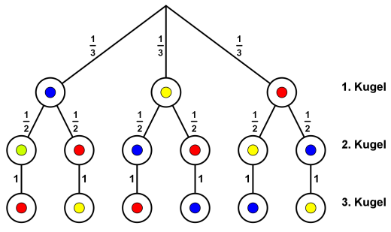

P(blau als 1. Kugel)

= P(blau, gelb, rot) + P(blau, rot, gelb)

= $\frac{1}{3}∙\frac{1}{2}∙1+ \frac{1}{3}∙\frac{1}{2}∙1$ = $\frac{1}{3}$

**Aufgabenteil 4.6 (Seite 16)**

Schaut euch das Baumdiagramm und die Rechnungen auf Seite 15 im Aufgabenheft nochmal genau an.

Ihr könnt auch Simulation 4 zu Hilfe nehmen.

**Aufgabenteil 4.7 (Seite 16)**

Die beiden fehlenden Teil-Baumdiagramme könnt ihr aus Simulation 4 oder Seite 14, entnehmen.

Jetzt müsst ihr nur noch die Rechnungen übertragen. Diese unterscheiden sich jedoch kaum von den vorhergehenden.

**Aufgabenteil 4.8 (Seite 17)**

Schreibt auf Seite 14 die Ergebnisse der Pfadmultiplikation hinter den jeweiligen Ast.

Vergleicht die einzelnen Teil-Baumdia-gramme miteinander, worin unterscheiden sie sich?

**Aufgabenteil 5.3 (Seite 18)**

Spielt anhand des Baumdiagramms bspw. die „Bleibenstrategie“ durch.

Mit welcher Wahrscheinlichkeit würdet ihr eine Ziege gewinnen?

Mathematik-Labor „Mathe-ist-mehr“

Didaktik der Mathematik (Sekundarstufen)

Institut für Mathematik

Universität Koblenz-Landau

Fortstraße 7

76829 Landau

www.mathe-labor.de  
www.mathe-ist-mehr.de

Zusammengestellt von:

|  |
| --- |
| Sebastian Schönthaler |

Betreut von:

Prof. Dr. Jürgen Roth

Variante A

Veröffentlicht am:

22.05.2012